Министерство образования и науки Российской Федерации

Новосибирский национальный исследовательский государственный университет

ЭВМ и периферийные устройства

Отчёт по лабораторной работе № 4

«ВВЕДЕНИЕ В АРХИТЕКТУРУ ARM»

Студент: Обметко Артём Сергеевич, 24205
Преподаватель: Мичуров Михаил Антонович

Новосибирск, 2025г.
ЦЕЛИ
- Знакомство с программной архитектурой ARM.
- Анализ ассемблерного листинга программы для архитектуры ARM.

ОПИСАНИЕ РАБОТЫ
Полный компилируемый листинг реализованной программы, команда для ее компиляции, а также листинги на ассемблере представлены в приложении.
Была определена разница в ассемблерных листингах для следующих уровней оптимизации: -O0, -O1, -O3.

Выводы на основе анализа ассемблерных листингов:
-О0:
- Преобладание операций с памятью: все локальные переменные размещаются в стеке, использование регистров минимальное, что приводит к частым обращениям к ОЗУ.
- Линейное исполнение: каждой команде соответствует одна инструкция.
- Сложная организация стека: сохранение, восстановление базового указателя.
Листинг показал, что на этом уровне оптимизации оптимизирующие преобразования практически полностью отсутствуют.

-O1:
- Упрощенная организация стека: минимальная работа с фреймом.
2. Регистровая оптимизация: все промежуточные вычисления выполняются в регистрах, обращения к ОЗУ сведены к минимуму.
3. Оптимизация цикла: использование регистров между итерациями, исключение неисполняемых ветвей, проверка перед инициализацией переменных.
Новые оптимизирующие преобразования по сравнению с -O0: эффективное распределение регистров, устранение избыточных операций со стеком.

-O3:
1. Включены все оптимизирующие преобразования уровня -O1.
2. Подстановка константных аргументов в код.
3. Устранение вызова главной функции calc_exp в main: функция встроена непосредственно в код (function inlining).
Более агрессивная оптимизация по сравнению с -О1.

От уровня оптимизации зависит читаемость ассемблерного листинга.

ПРИЛОЖЕНИЕ
4. Приложение:
Код на C++:
#include <stdio.h>
#include <math.h>
#include <time.h>

double factorial(int n) {
if (n < 0) {
return -1;
}
if (n == 0 || n == 1) {
return 1;
}
double result = 1;
for (int i = 2; i <= n; ++i) {
result *= i;
}
return result;
}

int main(void) {
double e_x = 0.0;
const double x = 1;
const int N = 9000;
double absolute_fault = 1000.0 / CLOCKS_PER_SEC;

clock_t start = clock();
for (int i = 0; i < N; ++i) {
e_x += pow(x, i) / factorial(i);
}
clock_t end = clock();

double duration = ((double)(end - start)) * absolute_fault;

printf("e^x = %.12f\n", e_x);
printf("time: %.0f ms\n", duration);
printf("relative fault: %.4f%%\n", absolute_fault / duration * 100.0);

return 0;
}
Ассемблерные листинги архитектур x86 и x86-64 при уровне оптимизации O0:
x86 djgpp | x86-64 gcc 15.2
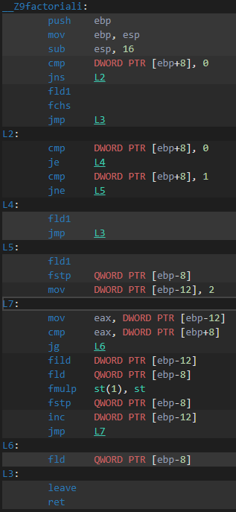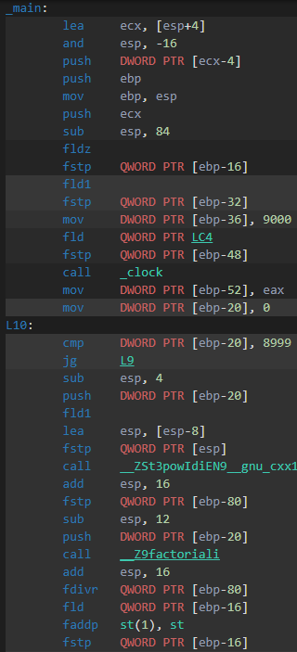 | 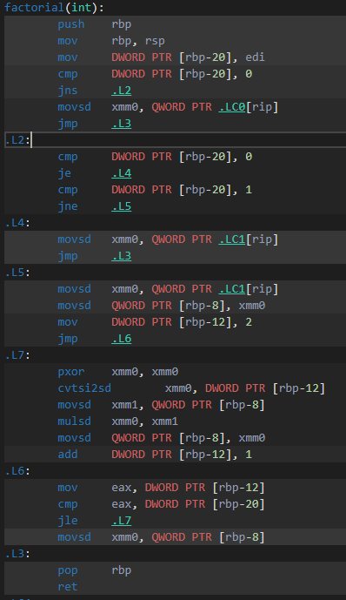  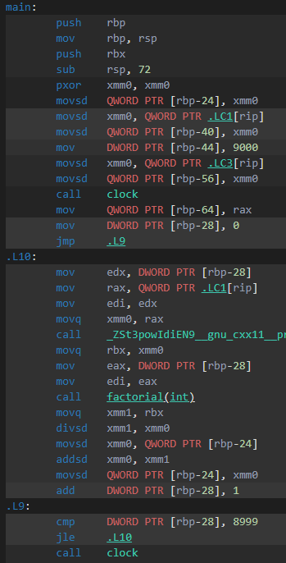

Ассемблерные листинги архитектур x86 и x86-64 при уровне оптимизации O1:
x86 djgpp | x86-64 gcc 15.2
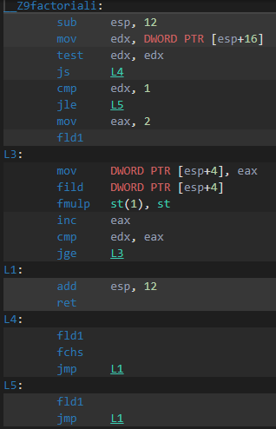  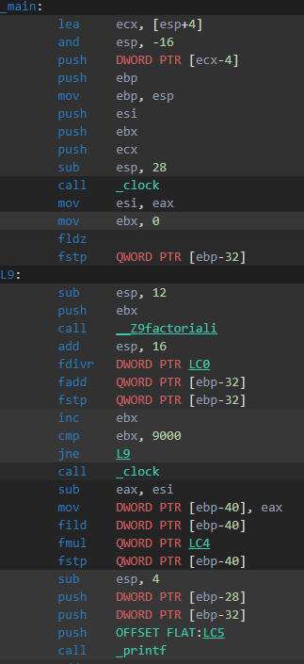 | 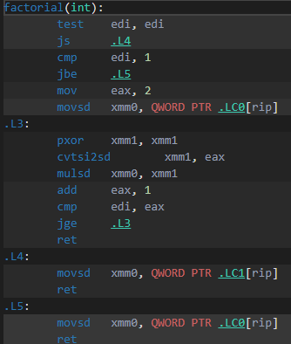  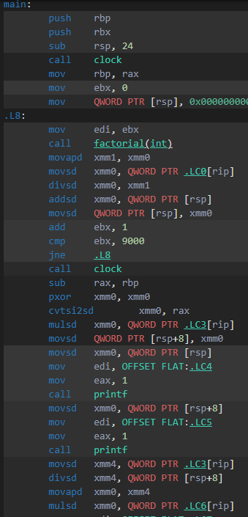

Ассемблерные листинги архитектур x86 и x86-64 при уровне оптимизации O3:
x86 djgpp | x86-64 gcc 15.2
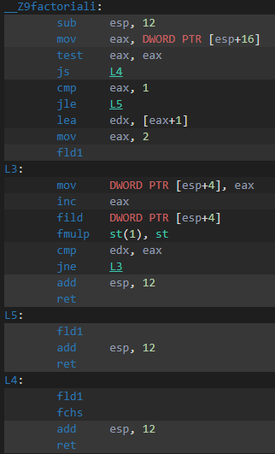  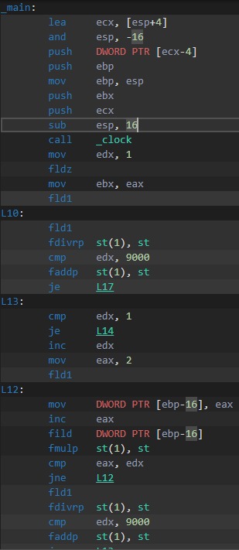 | 